**医药城**

**需求说明书**

|  |  |  |  |
| --- | --- | --- | --- |
| **所在部门：** | 网站移动研发 | **版本号：** | V2.13 |
| **产品经理：** | 陈铎、佟雷、李新、段文明 | **更新日期：** | 2017.2.6 |

|  |  |  |  |  |  |
| --- | --- | --- | --- | --- | --- |
| **序号** | **版本** | **修改说明** | **修订人** | **修订时间** | **备注** |
| 1 | V2.12 | 4.9促销系统接入 | 李新 | 2017.1.22 |  |
| 2 | V2.13 | 优惠券中心展示优化 | 李新 | 2017.2.6 |  |
| 3 |  |  |  |  |  |
| 4 |  |  |  |  |  |

目录

1、需求概述 5

1.1.背景 5

1.2.目的 6

2、需求角色 6

2.1.使用角色 6

2.2.开发角色 6

3、需求描述 6

4、需求功能细化 8

4.1.促销功能 8

4.1.1.设计页面 8

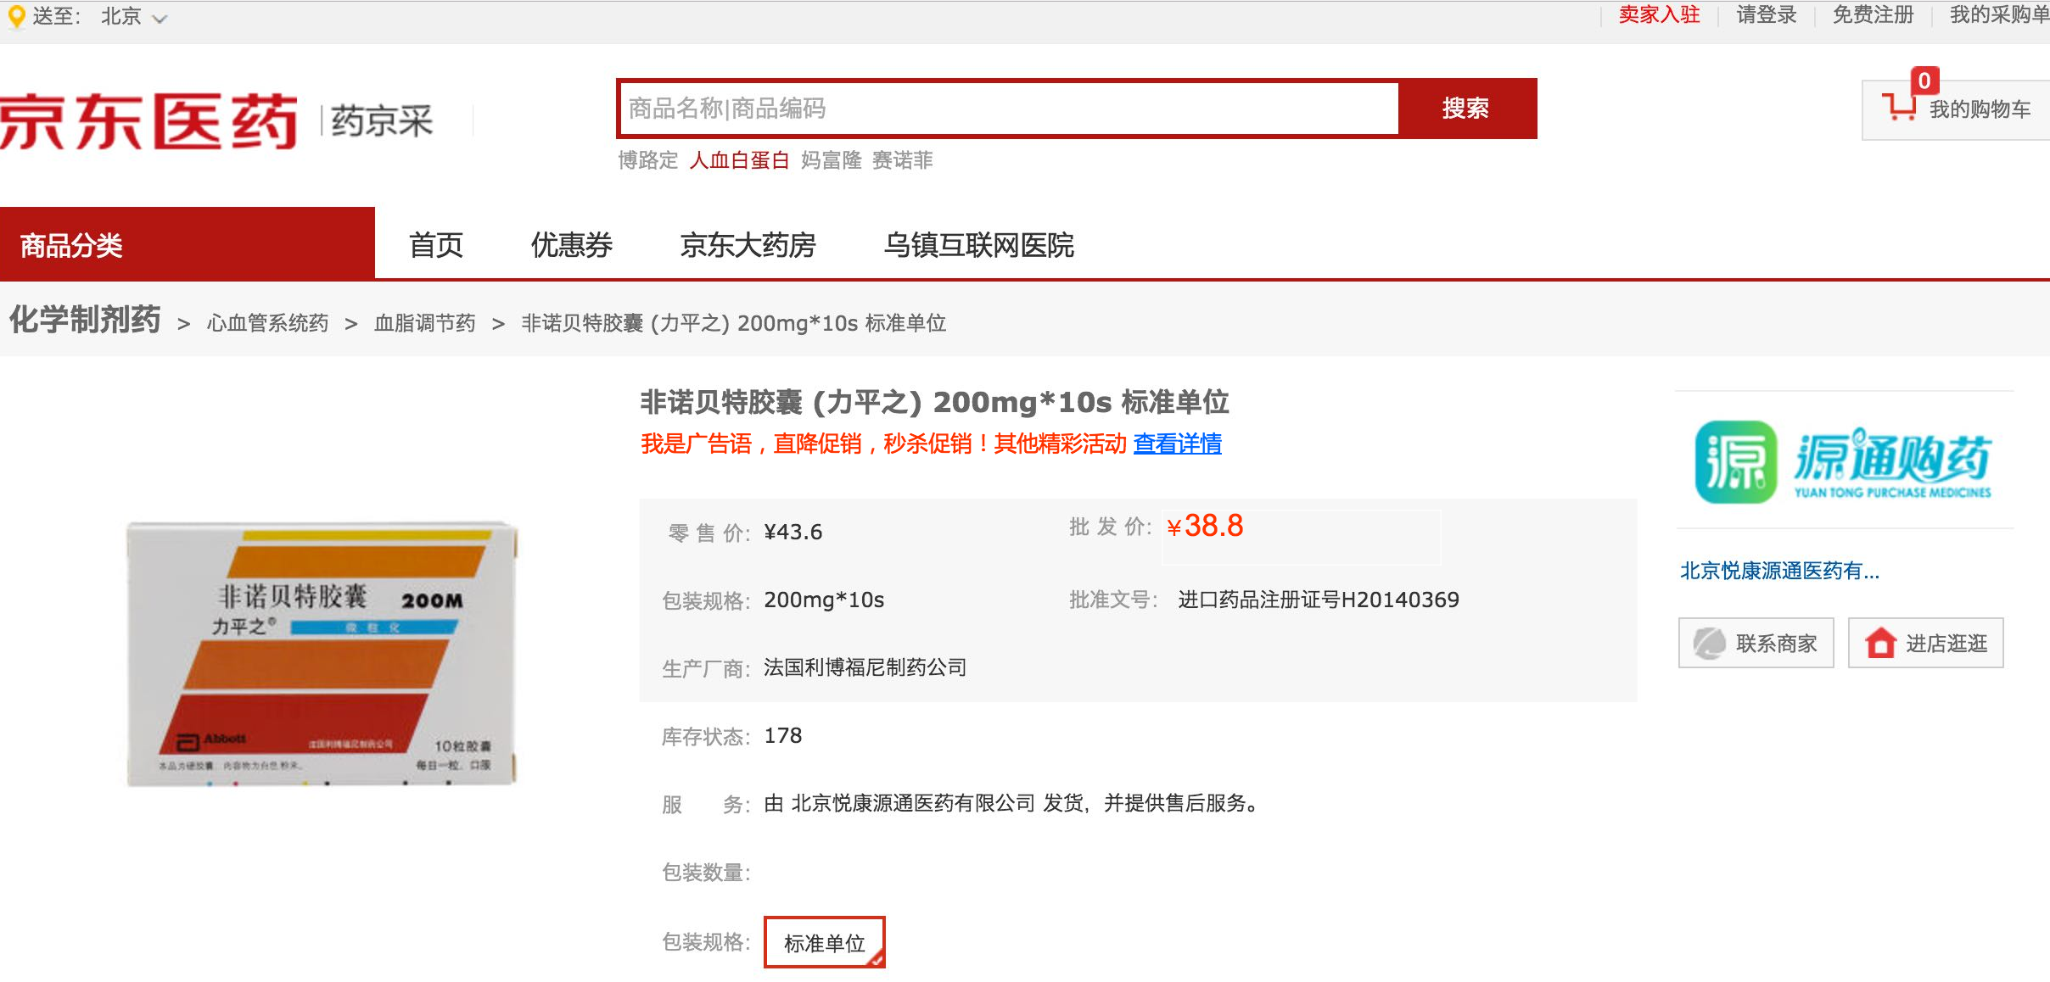4.1.2.规则说明 8

4.2. 优惠券中心展示优化 9

4.2.1.原型 9

4.2.2.规则说明 9

4.3. 前台展示时，能展示多个区域的优惠券 10

4.3.1.原型 10

4.3.2.规则说明 10

4.4. 微信支付 10

4.4.1.设计页面 10

4.4.2.流程图 13

4.4.3.规则说明 14

4.4.4.相关接口 15

4.5. 绑定个人支付银行卡 15

4.5.1.规则说明 15

4.6.我的关注商品 16

4.6.1. 需求描述 16

4.6.2. 页面设计 16

4.6.3.规则说明 17

4.7. 退货、退款功能 19

4.7.1.流程图 19

4.7.2.退货退款申请入口 20

4.7.3.售后服务申请提交页面 21

4.7.4.服务单提交成功提示页 23

4.7.5.退货退款服务列表页 23

4.7.6.退款明细页 25

4.8. 退货、退款功能热销商品排行 26

4.9. 促销系统接入 27

4.9.1. 原型 27

4.9.2. 规则说明 28

5、非功能性说明 28

5.1.系统对接需求 28

# 1、需求概述

## 1.1.背景

医药城从10月24日开始在北京进行大规模地推活动，越来越多的2B（药店、药房）用户逐渐接触并使用医药城B2B系统， 随着用户的增多，需求也接踵而来，为了满足更多的2B用户，将B2B平台的体验做到极致，医药城B2B系统近期规划、优化了很多功能。

## 1.2.目的

提高用户体验，是用户在医药城B2B平台购买更快速、更便捷。

# 2、需求角色

## 2.1.使用角色

2B用户

## 2.2.开发角色

网站移动研发、成都研究院

# 3、需求描述

|  |  |  |  |
| --- | --- | --- | --- |
| 需求名称 | 需求描述 | 优先级 | 提出人 |
| 促销功能 | 与促销系统对接，实现POP促销功能；（直降、打折） | 5 | 肖兴武、胡亚男 |
| 优惠券中心展示优化 | 修改成未注册用户也能看到优惠券中心的优惠券，领券必须通过资质认证 | 6 | 肖兴武、胡亚男 |
| 优惠券中心展示优化 | 前台展示时，能展示多个区域的优惠券； | 6 | 肖兴武、胡亚男 |
| 微信支付 | 订单支付的收银台增加微信支付 | 7 | 肖兴武、胡亚男 |
| 绑定个人支付银行卡 | 1、在公司信息左侧栏中增加一个“个人支付银行卡管理”模块；  2、在此模块中能对“个人支付”需要的银行卡进行绑定、解绑、更换；  3、在这里绑定后，个人支付时无需再次绑定，能直接支付。 | 7 | 肖兴武、胡亚男 |
| 买家常购商品清单 | 1、在买家中心订单管理中，增加“常购清单”模块；  2、常购清单中的商品为，买家可手动将商品加入常购清单，可删除和修改；  3、常购清单中的商品能直接加入购物车。 | 8 | 肖兴武、胡亚男 |
| 退货、退款功能 | 1、买家在yao.jd.com订单管理中提退货（售后）申请；  2、买家能对订单中的每个商品分别提退货（售后）申请，申请退货数量小于等于购买数量； | 9 | 肖兴武、胡亚男 |

# 4、需求功能细化

## 4.1.促销功能

### 4.1.1.设计页面

### 4.1.2.规则说明

* 新增加广告语、链接名称+链接地址字段；
* 设置促销后，批发价获取促销价（促销价=批发价-直降金额）；
* 促销价显示位置：首页、列表页、详情页、店铺页、活动页；

## 4.2. 优惠券中心展示优化

### 4.2.1.原型

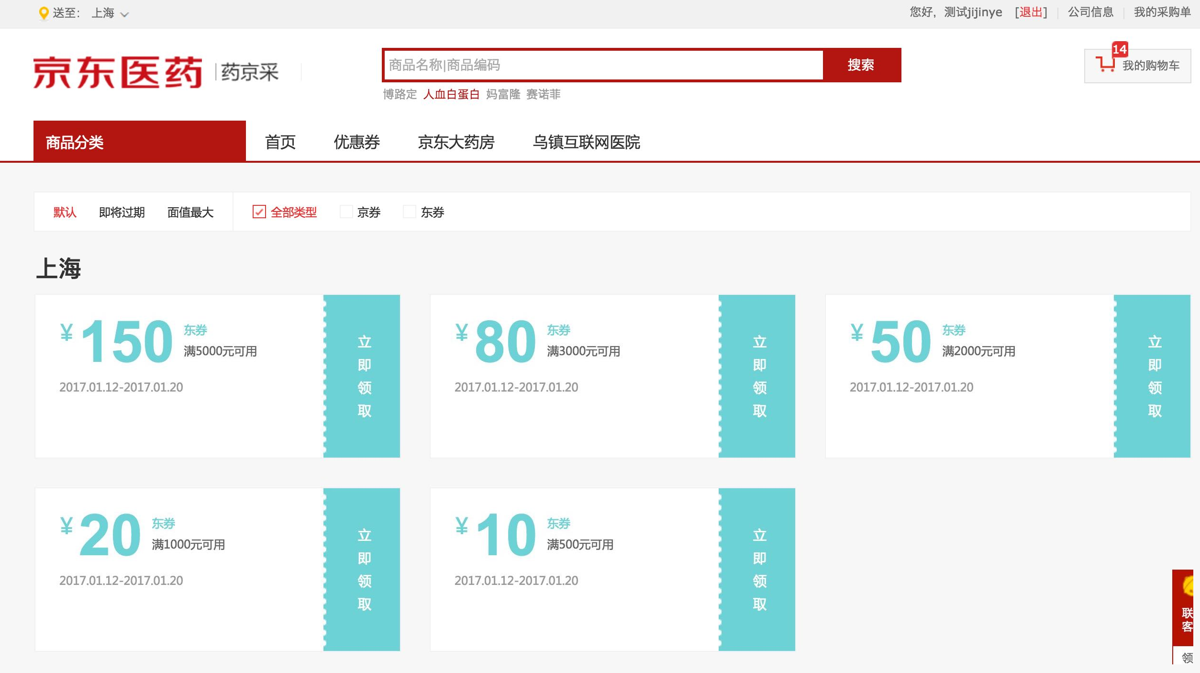

### 4.2.2.规则说明

* 优惠券中心登录判断后置，所有用户均可以浏览领券中心，登录校验在“立即领取”处判断；
* 用户未登录，点击立即领取，跳转至登录页，登录成功后跳转回领券中心；
* 用户已登录，点击立即领取，校验优惠券领取状态；
* 已登录资质认证审核未通过用户，点击立即领取，无法领取优惠券，提示用户：领取失败，您的资质认证信息未审核。
* 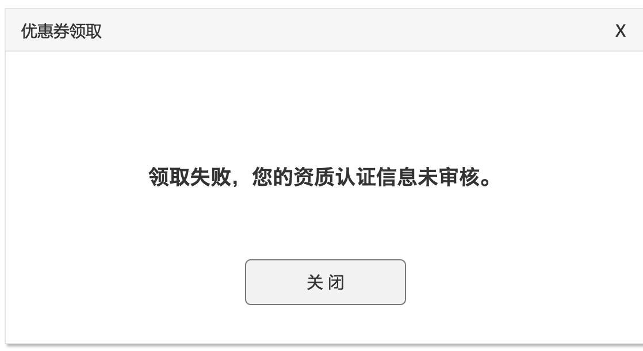

## 4.3. 前台展示时，能展示多个区域的优惠券

### 4.3.1.原型



### 4.3.2.规则说明

* 领券中心新增地区逻辑判断，根据用户选择地区/登录后地区进行地区楼层置顶，如：用户选择上海，则上海楼层优惠券置顶；
* 优惠券排序条件：默认/即将过期/面值最大，按每个地区楼层单独进行排序；

## 4.4. 微信支付

### 4.4.1.设计页面

1）收银台页面

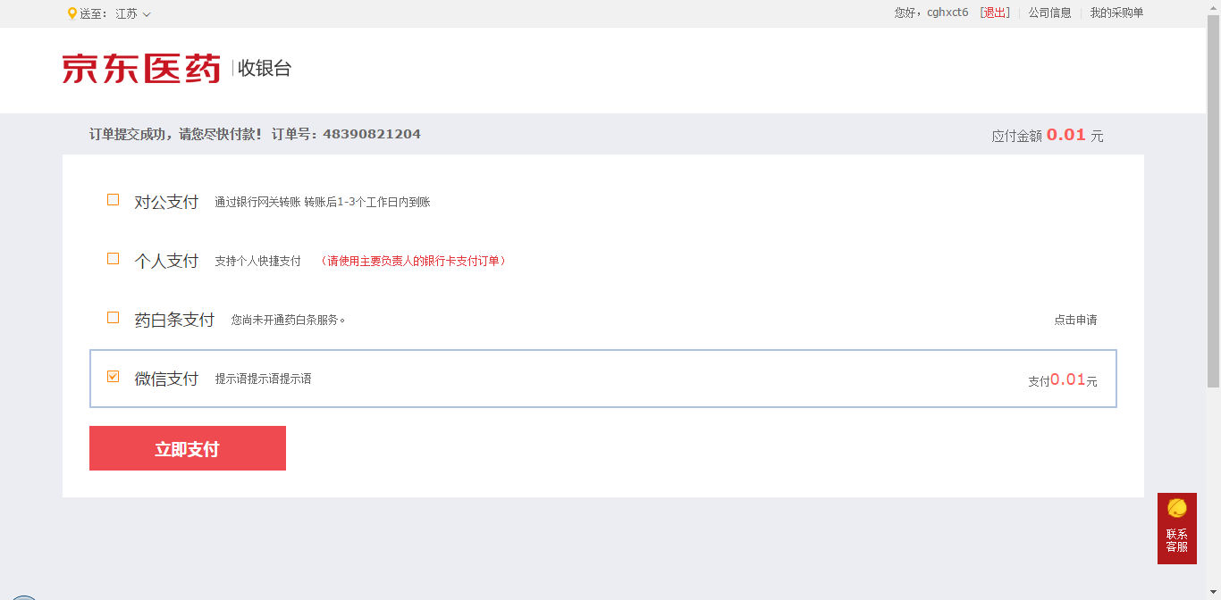

2）微信二维码浮层（未过期）

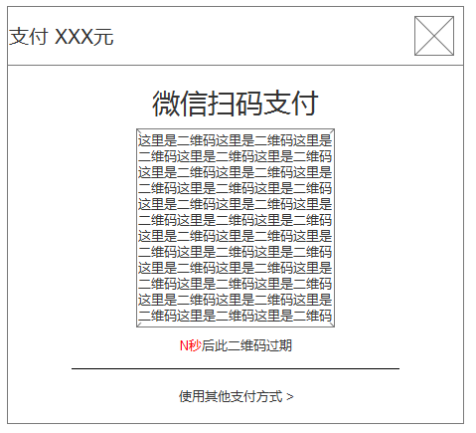

3）微信二维码浮层（已过期）

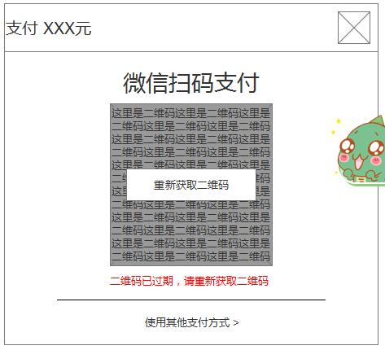

### 4.4.2.流程图

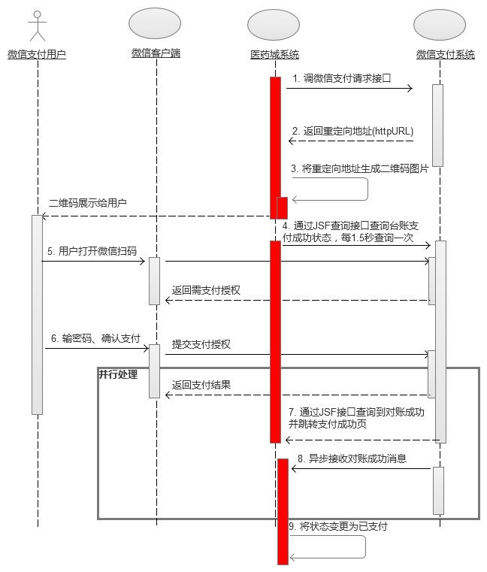

1. 调微信支付请求接口
2. 返回重定向地址(httpURL)
3. 将重定向地址生成二维码图片
4. 通过JSF接口查询台账对账状态，每1.5秒执行一次查询
5. 用户打开微信扫码
6. 用户输密码、确认支付
7. 通过JSF接口查询到对账成功，并将前台页面跳转到支付成功页
8. 异步接收对账成功消息（支付成功消息监听）
9. 将状态变更为已支付

### 4.4.3.规则说明

* 收银台选择二维码支付，并点击立即支付后，在当前页面弹出二维码展示浮层；
* 支付XXX元显示当前需支付金额
* 点击关闭、使用其他支付方式，都可以关闭浮层
* 二维码自获取后45秒过期
* 二维码过期后，显示二维码过期的展示样式，包括：提示语“二维码已过期，请重新获取二维码”、二维码图案位置置灰、在已过期的二维码上展示文字提示“重新获取二维码”
* 点击“重新获取二维码”位置区域，则重新请求并获取二维码
* 通过jsf接口每1.5秒查询一次台账状态，台账查询支付成功后跳转支付成功页面(见下图)

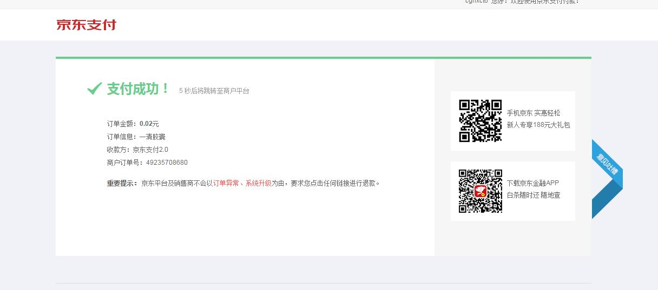

### 4.4.4.相关接口

1. 微信支付请求接口
2. 支付结算系统消息
3. 查询台账总账 <http://cf.jd.com/pages/viewpage.action?pageId=72885964>

## 4.5. 绑定个人支付银行卡

### 4.5.1.规则说明

受Bpin用户不能接入金融绑卡平台验证Cpin登录的限制，需求还需要进一步由业务推进；

可用Bpin映射Cpin关系解决此问题，但还需业务方找到财务、法务、风控部门确认此方案的风险性，开发才能继续进行；

会后需要组会再讨论。

## 4.6.我的关注商品

### 4.6.1. 需求描述

在yao.jd.com我的采购单中菜单页增加“我的关注商品”及“我的关注商品”列表页面，用户可将采购单中商品添加入关注列表，并可支持列表页内商品一键加入购物车、批量删除等功能。

### 4.6.2. 页面设计

采购单列表中增加“加入/移出我的关注”——

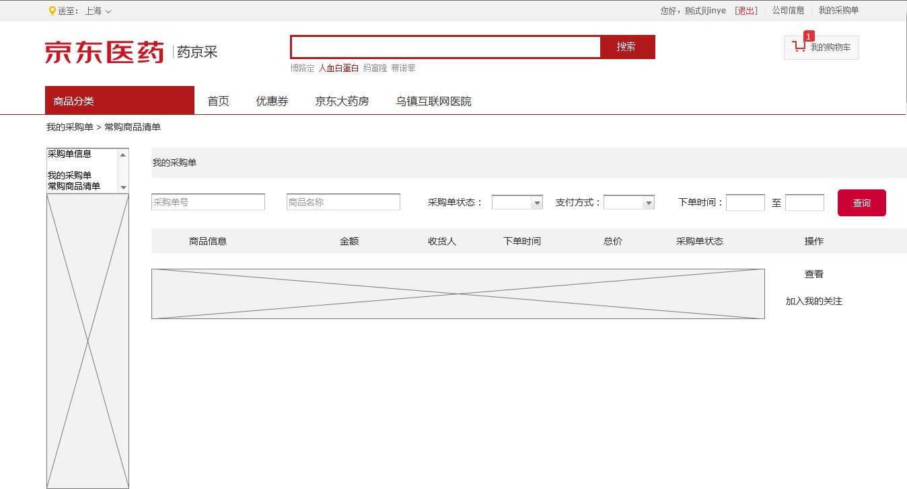

常购清单页面——

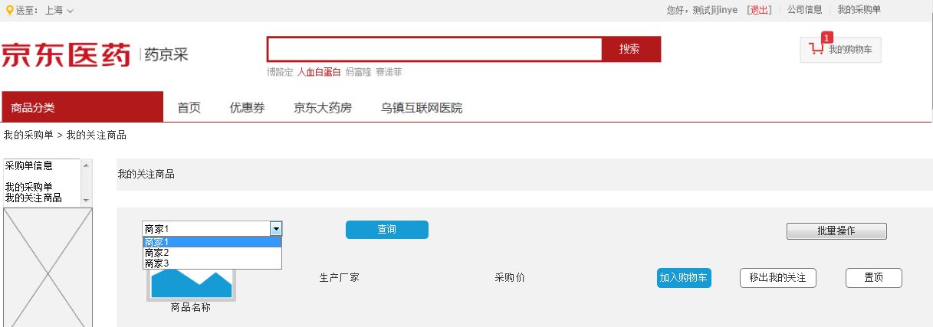

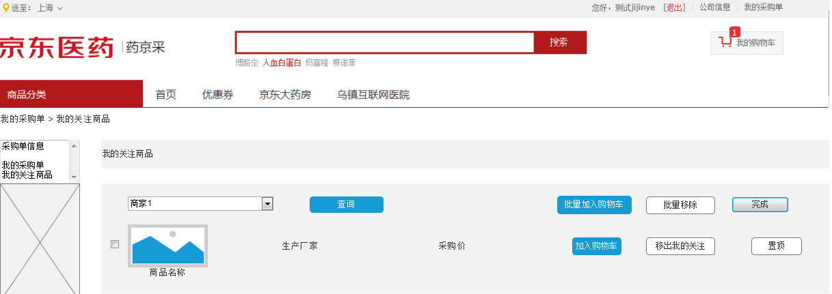

无货商品显示页面——

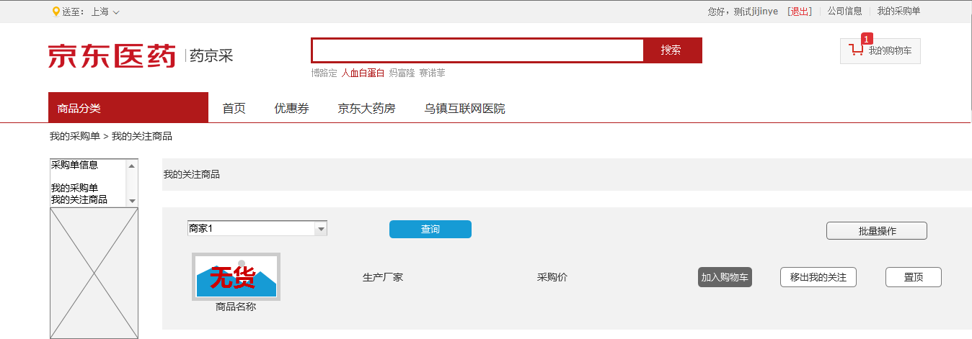

### 4.6.3.规则说明

a．在采购单列表“操作”一栏“查看”下方增加“加入我的关注”按钮，点击加入后，将该采购单内商品全部加入我的关注列表，该按钮变成“移出我的关注”，具体交互见原型图。

b．新增“我的关注商品”页面，为sku维度列表页，支持商家名称查询（下拉框聚合商品，非搜索）、加入购物车、移出我的关注及置顶功能。列表页显示商品图片、商品名称、生产厂家及采购价4个字段。具体交互见原型。下拉框选择某商家后，列表内显示关注商品中该商家所售卖的全部sku。

c．该页面支持“批量操作”，操作项包括批量加入购物车、批量移除（我的关注）功能,批量操作仅对当前分页内商品有效。具体交互见原型。

d．当加入商品无货/下架时图片显示为无货/下架，该商品可被加入常购清单，但不可被加入购物车，无货/下架商品对应购物车按钮被置灰；批量操作时，无货商品不出现复选框。常购清单页面刷新时及批量操作时需查询该商品库存接口，并返回实时结果；

## 4.7. 退货、退款功能

### 4.7.1.流程图

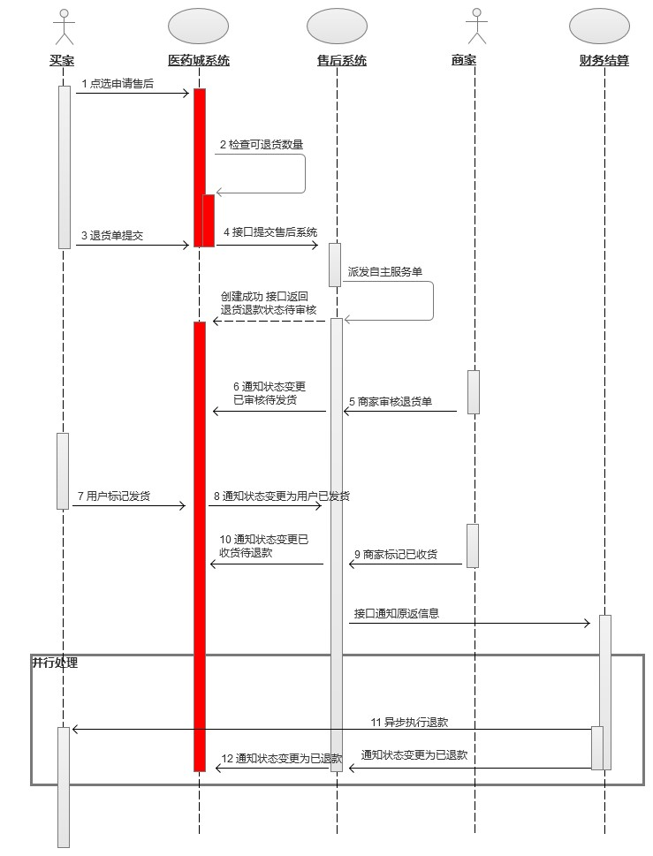

1）用户点选申请售后

2）药城系统检查可退数量

3）用户提交退货单

4）药城通过售后接口提交退货申请

5）商家审核退货单

6）售后系统通知药城状态变更（已审核待发货）

7）用户标记发货

8）药城通知售后系统状态变更为已发货

9）商家收到货品、标记为已收货

10）售后通知药城状态变更为已收货待退款

11）财务系统退款给用户

12）售后系统通知状态变为已退款

### 4.7.2.退货退款申请入口

**4.7.2.1.展示条件**

* 在采购单列表页中增加退货退款申请入口。
* 退货退款申请入口只在订单状态为“已完成”时展现
* 只有在线支付订单、个人银行卡支付订单、微信支付订单（3期增加微信支付）可现实退货退款入口

**4.7.2.2.位置及名称**

* 入口在采购单右侧的操作列中展示
* 入口名称为“申请售后”

**4.7.2.3.图示**

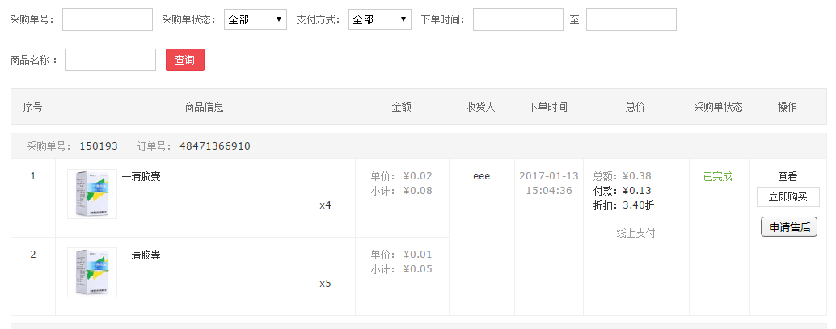

### 4.7.3.售后服务申请提交页面

**4.7.3.1.展示条件**

填写退货商品及数量、确认基本信息、发起退货退款申请。

**4.7.3.2.位置及名称**

* 订单基本信息：采购单号、订单号、下单时间
* 订单内商品详情：序号、商品信息、购买数量、提交数量
* 退货退款原因：原因下拉选择、退货退款原因描述、相关图片上传

**4.7.3.3.图示**

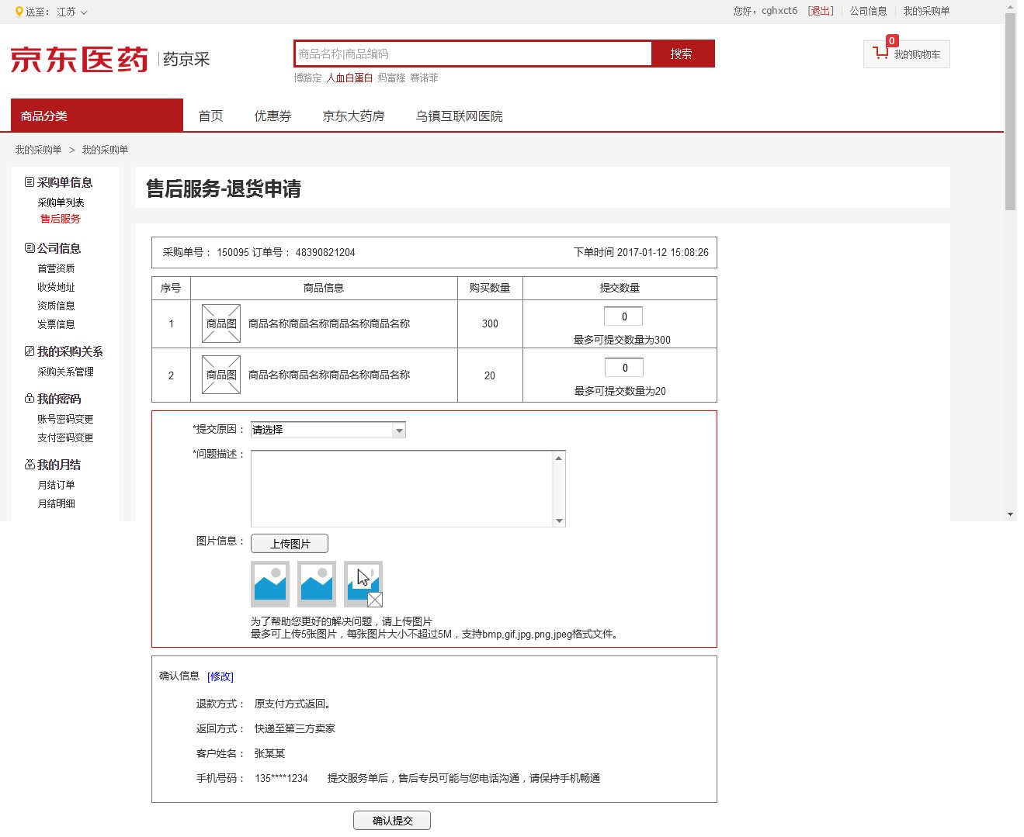

售后信息存储

**4.7.3.4.交互说明**

1）图片上传

* 图片上传：可上传多张、上传后展示缩略图；上传时展现上传中的icon；
* 图片格式、大小不符合要求时，提示：该图片不能上传；
* 已上传图片的缩略图展示在图片上传按钮下方；
* 已上传图片hover时展现X按钮，点击可删除图片；
* 点击已上传图片，可在新窗口打开大图；

2）确认信息的修改

* 点击确认信息右侧的“[修改]” 可对客户姓名、手机号码行后面的内容变为输入框，可对输入框中内容进行修改；

### 4.7.4.服务单提交成功提示页

**4.7.4.1.页面说明**

告知用户退货申请已成功提交。

**4.7.4.2.图示**

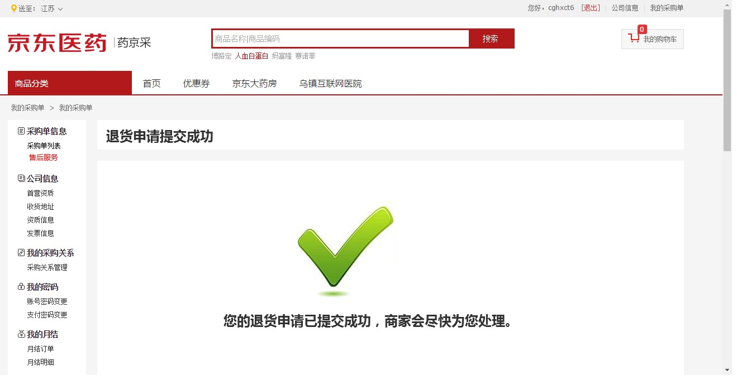

### 4.7.5.退货退款服务列表页

**4.7.5.1.入口**

页面左侧展示“售后服务”，点击进入退货退款列表。

**4.7.5.2.说明**

因当前服务单的创建都是以单个SKU为粒度，所以在当前退货退款服务列表页，也是展现单个SKU粒度；

**4.7.5.3.退货单状态**

* 待审核：退货单已提交，待商家审核
* 已审核：退货单已审核，待买家发货
* 已发货：买家已发货
* 已收货：商家已收货，待退款
* 已退款：财务系统已执行退款。

**4.7.5.4.展示内容**

1）退货单列表

* 退货编号、采购单号、订单编号、商品名称、申请日期、状态、操作

2）操作列中包含的功能

无：无可用操作时，展现“无”

发货：在退货单状态为已审核状态时，可填写发货单号。点击“发货”，展现输入框，可填入物流信息。

退款明细：在已退款状态时，展现退款明细，点击可进入退款明细页。

3）翻页功能

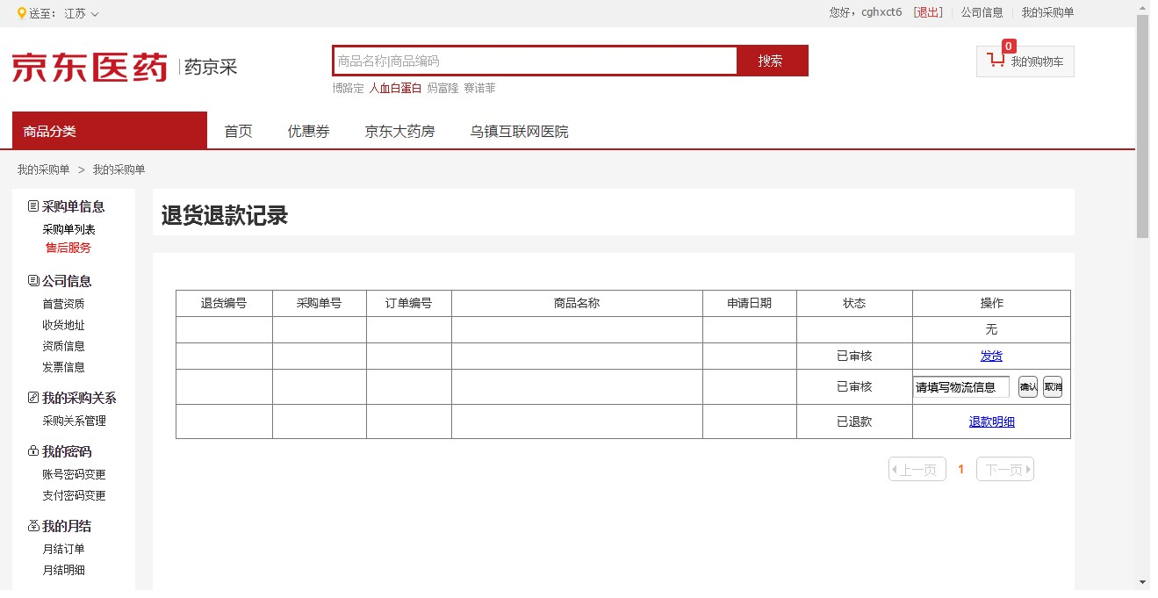

### 4.7.6.退款明细页

**4.7.6.1.页面说明**

展示退款明细

**4.7.6.2.展示内容：通过退款详情查询接口获取相应信息**

* 服务单信息：商品名称、服务单号、采购单号、订单号、申请时间
* 退款明细
* 差额原因
* 退款信息

**4.7.6.3.图示**

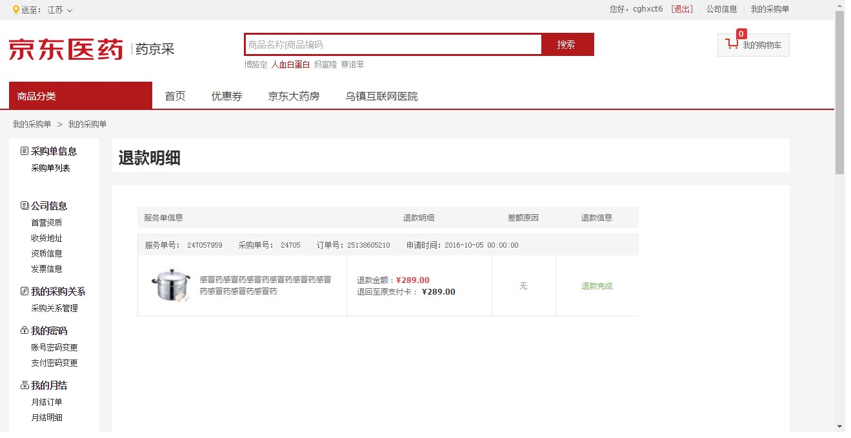

## 4.8. 退货、退款功能热销商品排行

**4.8.1 原型：**

Yao前端展示说明——

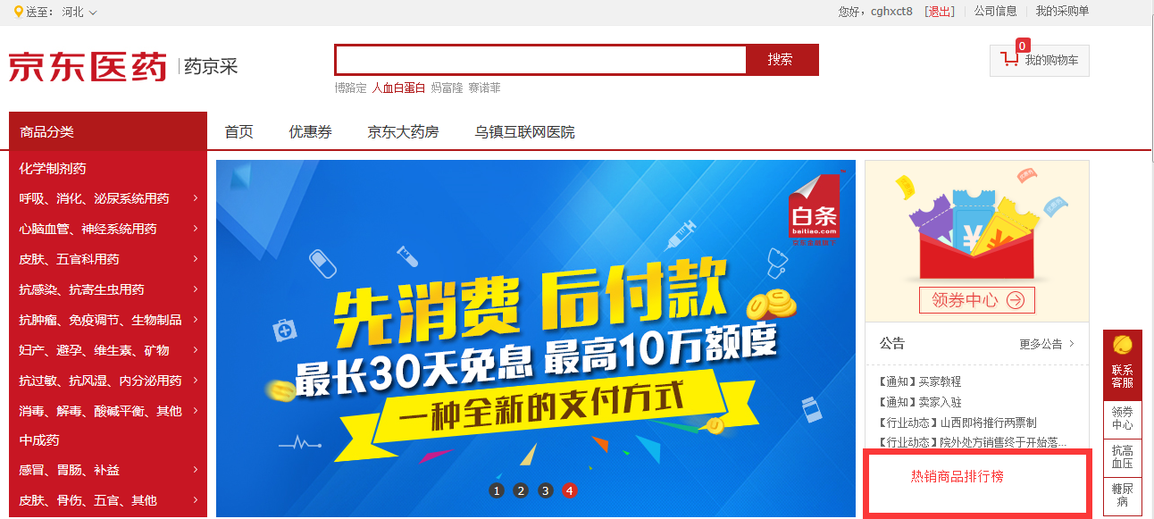

**4.8.2 需求说明：**

1. Yao前台增加商品热销榜运营位，滚动展示20个商品（链接），由运营配置。（见原型，此处需前端进行页面调整，缩减领券中心及公共栏高度，方案根据设计稿后续确定）

2. man端后台“链接管理”菜单中增加“热销排行”类型，新增商品添加方式与当前“热词”、“频道”相同，以页面内浮窗形式输入排序、商品名称、商品链接并选择类型（见原型）。

3. 在页面内可进行“商品名称搜索”、“批量撤销发布”、“批量删除”功能。

4. 页面内商品列表可分页展示，显示规则与当前相同（每页10个，共2页）。

前端滚动咨询用户体验部门

## 4.9. 促销系统接入

### 4.9.1. 原型

直降

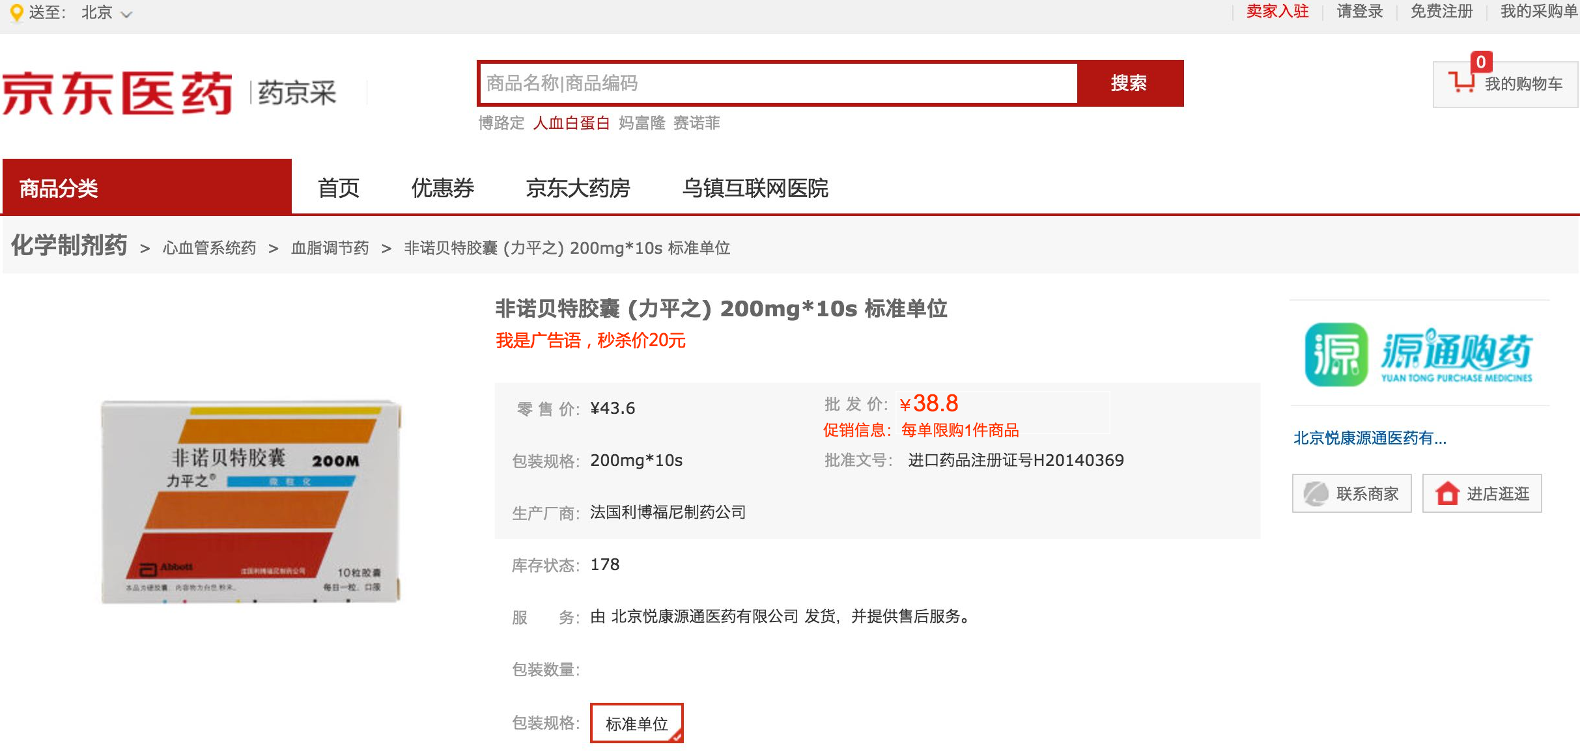

秒杀

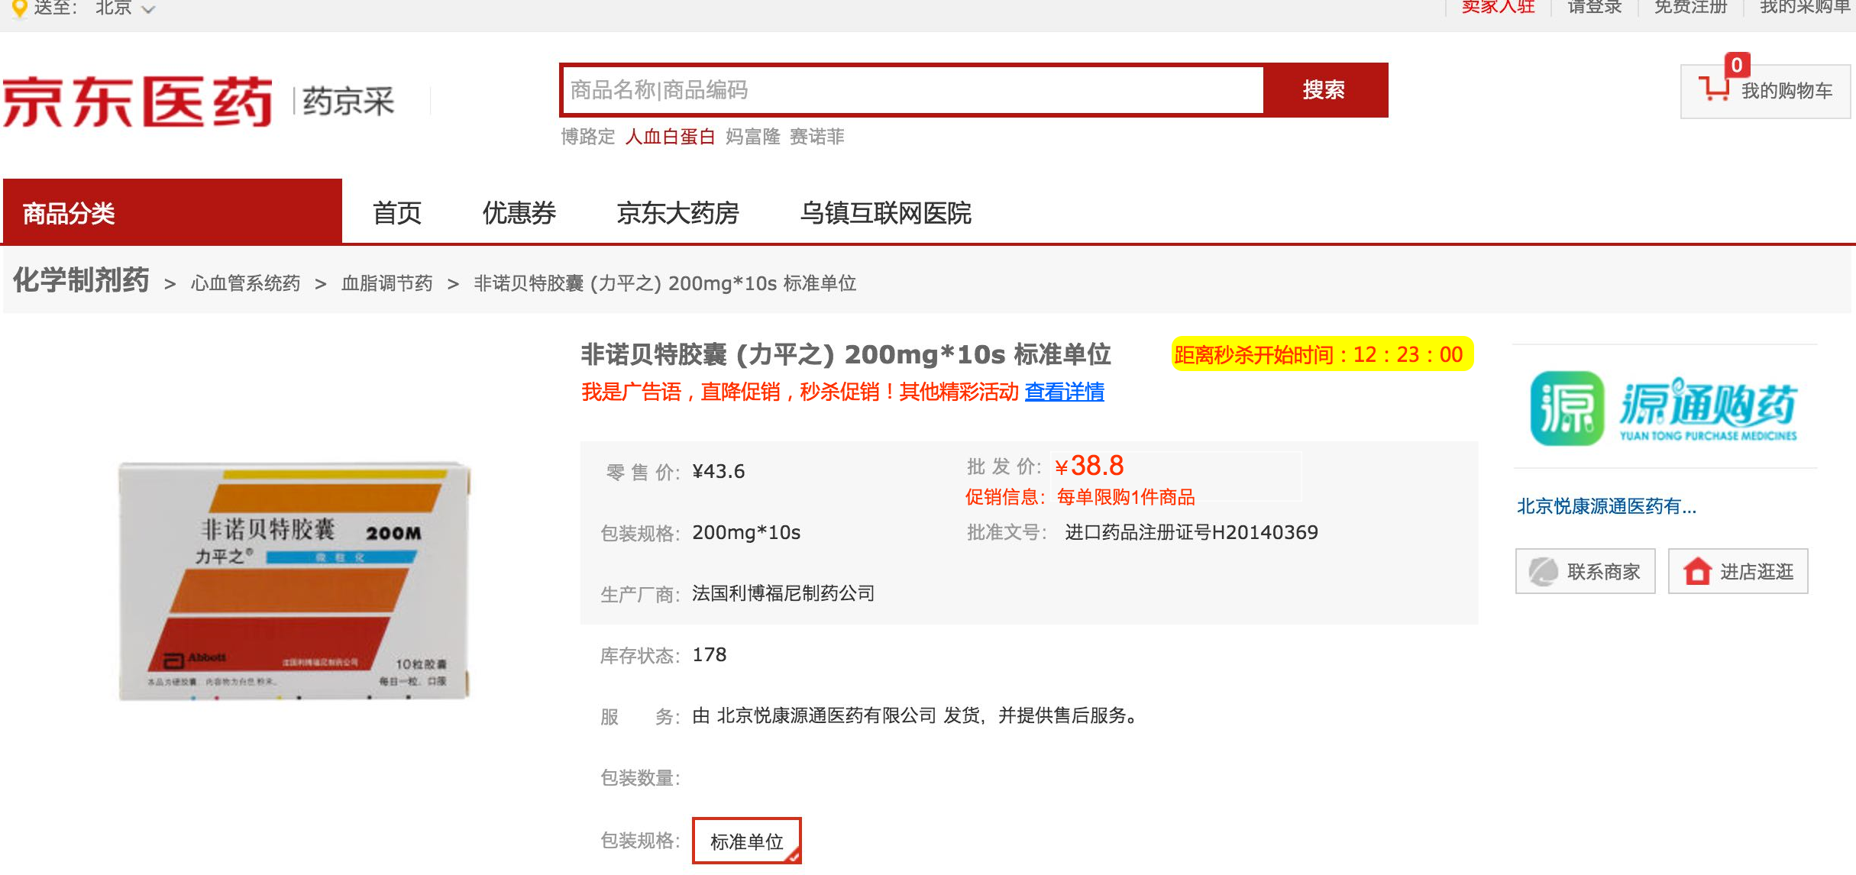

### 4.9.2. 规则说明

新增加广告语、链接名称+链接地址字段；

设置促销后，批发价获取促销价（促销价=批发价-直降金额）

促销价显示位置：首页、列表页、详情页、店铺页、活动页

秒杀分为三种状态：未开始、正在进行中、已结束

* 未开始：根据当前时间减促销开始时间得出距秒杀开始还有XX:XX:XX
* 进行中：根据促销时间得出距秒杀结束时间还有XX:XX:XX
* 已结束：秒杀已结束，促销结束

# 5、非功能性说明

## 5.1.系统对接需求